家庭菜園研修会の開催のご案内
日時：令和５年３月４日１３時３０分～１５時００分ごろ
場所：江別市東野幌本町６番地４３（目標：野幌駅南口横）
市民交流施設「ぷらっと」研修室
講師：津田 雄二 氏
（経歴：酪農学園大学卒業後道内の高校の教員として活躍し平成２４年に退職されました。現在アグリパートナーズ代表をされております。
露地栽培・ハウス栽培・根菜など作物全般の肥料に。品質向上・食味の向上。
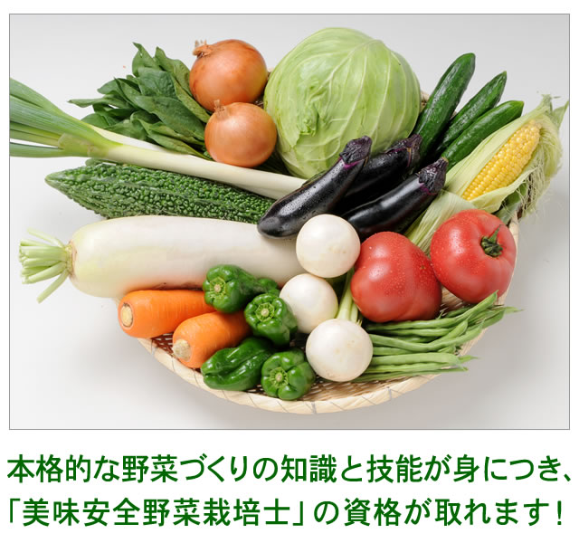
品質・収量・糖度の向上等々を専門的なお話が伺うことが出来ます。

主催：ＮＰＯ法人江別江北まちづくり会 支え合う地域づくり事業
代 表：工藤 英一（０９０－９０８２－１６６４）
事務局：菅原 昇 （０９０－６２１６－８５２８）

※裏面の申し込み用紙にて、ご連絡をお願いします。
ＦＡＸ番号 ０１１－３８３－５７９２
事務所：江別市東野幌本町２１番地の３５
えべつ江北まちづくり会支え合う地域づくり事業
家庭菜園研修会の参加申し込み用紙
ふ り が な
氏 名
住 所 | 郵便番号
電話番号
備 考
事務局：菅 原 昇 （０９０－６２１６－８５２８）
締め切り：３月１日までにお願いします。

